МУНИЦИПАЛЬНОЕ ДОШКОЛЬНОЕ ОБРАЗОВАТЕЛЬНОЕ

АВТОНОМНОЕ УЧРЕЖДЕНИЕ

«ДЕТСКИЙ САД №31 «СОЛНЫШКО» КОМБИНИРОВАННОГО ВИДА Г.НОВОТРОИЦКА ОРЕНБУРГСКОЙ ОБЛАСТИ»

**Музейная педагогика**

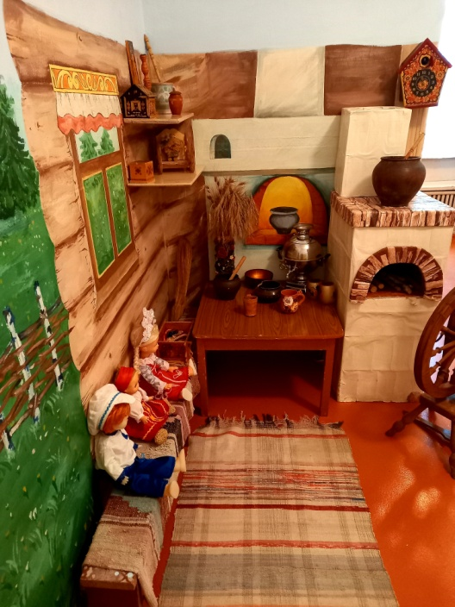 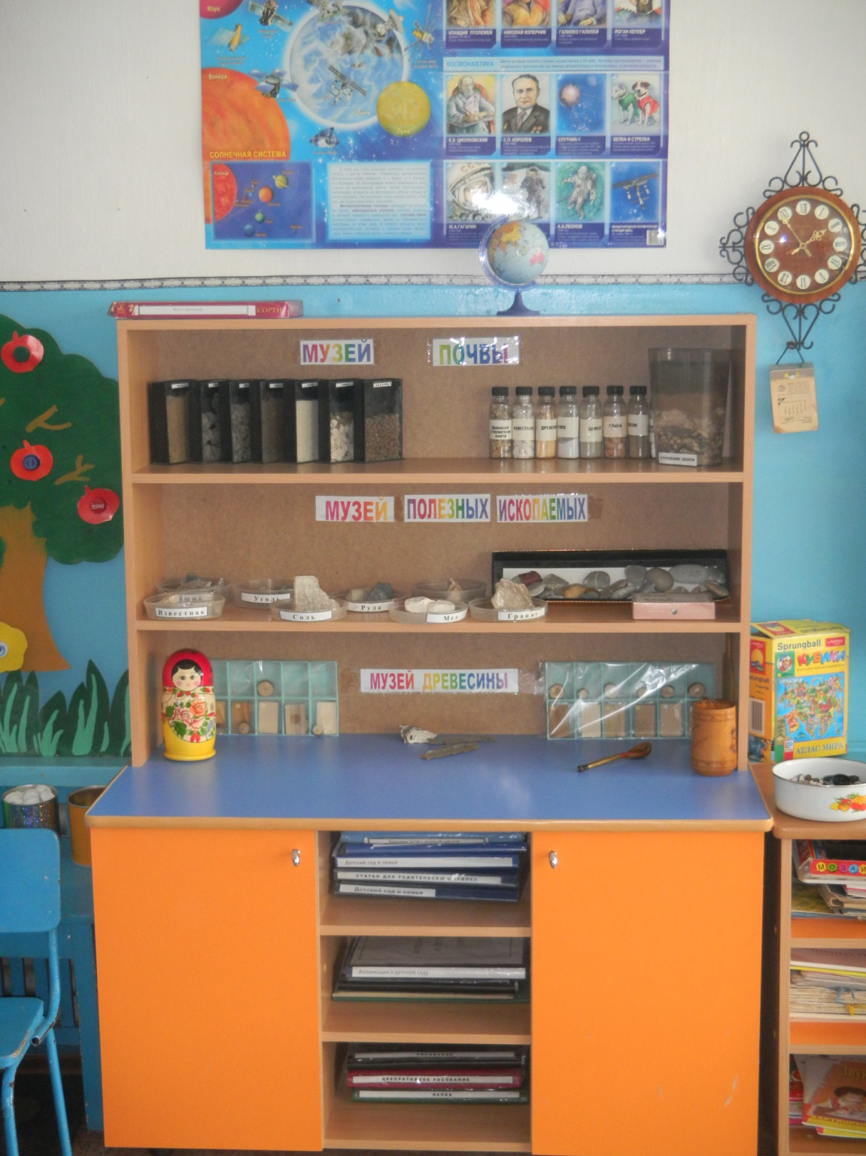

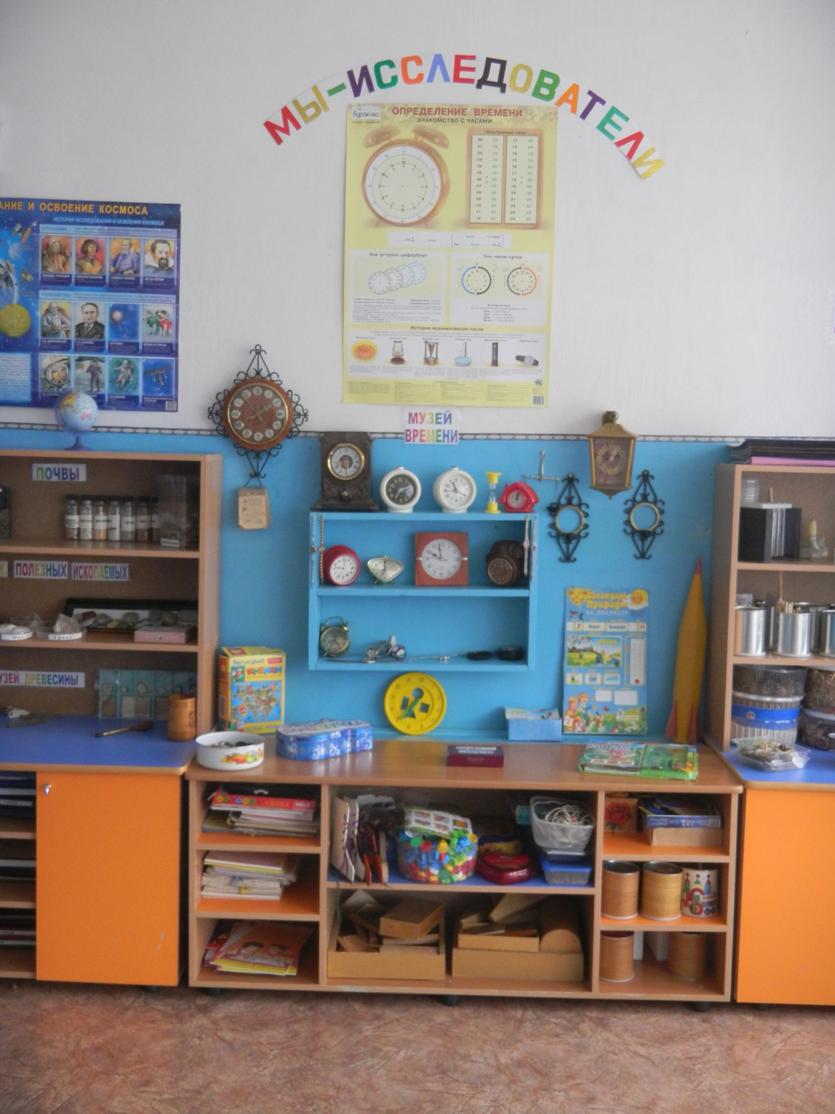 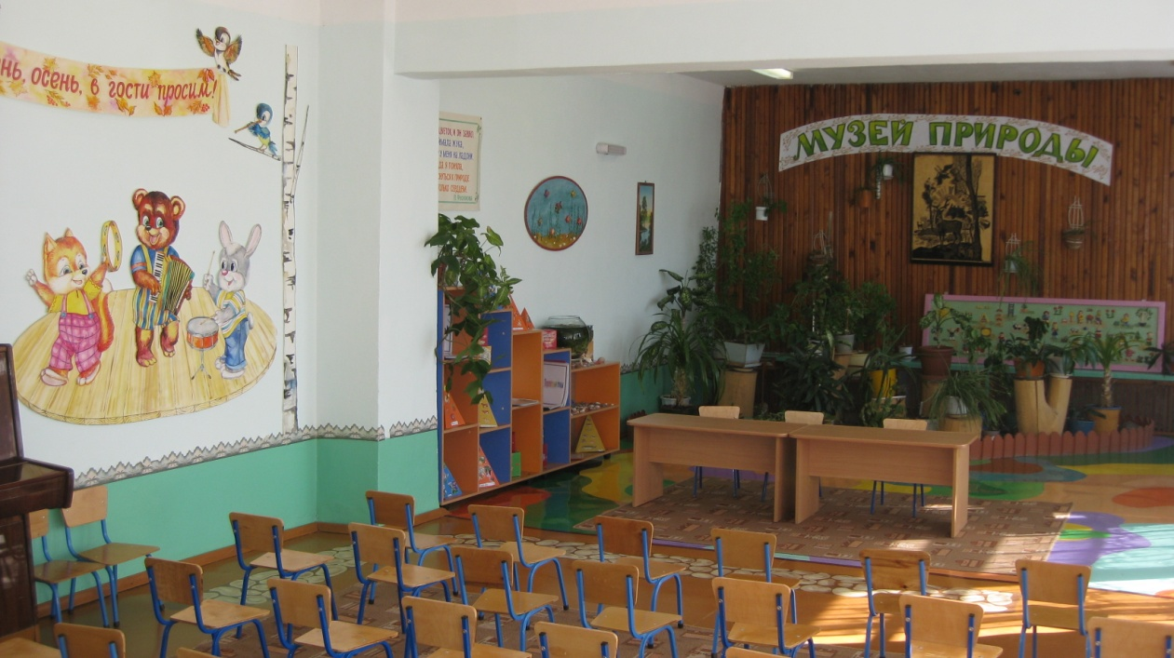

**Воспитатель: Таланова В.А.**

**2023**

**Музейная педагогика**

***«В процессе обучения должны быть задействованы ум,***

***сердце и руки ребенка». И. Г. Песталоцци.***

Музейная педагогика — достаточно известное направление современной педагогики. Если говорить о музейной педагогике как о научной дисциплине, нужно подчеркнуть ее интегрированный характер. Развитие этого направления происходит благодаря взаимодействию музееведения, педагогики и психологии.

В последние десятилетия музейная педагогика приобретает большую популярность в системе дошкольного образования и воспитания – создаются музейные программы, выходят книги, разрабатываются методические рекомендации (это работы М. Ю. Коваль, О. В. Дыбиной). Сегодня мы ищем в музее партнера по решению задач, связанных с воспитанием и образованием детей, через осуществление музейно-педагогической деятельности, как в условиях музейной среды, так и в условиях детского сада. В этом случае сама предметная среда окружающего мира играет роль учителя и воспитателя.

**Цель** **музейной педагогики** – создание условий для развития личности путём включения её в многообразную деятельность музея.

**Задачи музейной педагогики**:

• Формирование системы критериев и механизмов оценки образовательного результата музейной педагогики.

• Обогащение предметно-развивающей среды ДОУ.

• Формирование у дошкольников представления о музее.

• Развитие познавательных способностей и познавательной деятельности.

• Формирование проектно-исследовательских умений и навыков.

**Принципы музейной педагогики:**

При использовании музейной педагогики как инновационной технологии в системе формирования личностного развития дошкольников необходимо учитывать следующие принципы.

* Наглядность.
* Доступность.
* Динамичность.
* Содержательность (материал должен иметь образовательно-воспитательное значение для детей, вызывать в детях любознательность).
* Обязательное сочетание предметного мира музея с программой, ориентированной на проявление активности детей.
* Последовательность ознакомления детей с музейными коллекциями (в соответствии с задачами воспитания дошкольников на каждом возрастном этапе).
* Гуманизм (экспонаты должны вызывать бережное отношение к природе вещей).
* Поощрение детских вопросов и фантазий при восприятии.
* Активность детей в усвоении музейного наследия, которая проявляется на уровне практической деятельности как отражении полученных знаний и впечатлений в продуктах собственного творчества, в продуктивной деятельности (рисовании, лепке, сочинении историй)
* Подвижность структуры занятий-экскурсий (четкий сценарий, но возможность импровизации).
* Любая экспозиция должна учитывать следующую логическую цепочку: восприятие - понимание - осмысливание – закрепление - применение.

**Задача педагога** заключается в том, чтобы научить ребёнка распознавать скрытые в предметах смыслы:

* учить ребёнка видеть историко-культурный контекст окружающих вещей, т.е. оценивать его с точки зрения развития истории и культуры;
* формировать понимание взаимосвязи исторических эпох и своей причастности к иному времени, другой культуре посредством общения с памятниками истории и культуры;
* формировать способность к воссозданию образа соответствующей эпохи на основе общения с культурным наследием, т.е. к художественному восприятию действительности;
* развивать способность к эстетическому созерцанию и сопереживанию;
* вызывать уважение к другим культурам;
* развивать способность и потребность самостоятельно осваивать окружающий мир путём изучения культурного наследия разных эпох и народов.

На первый план выдвигается задача помочь ребёнку увидеть «музей» вокруг себя, т.е. раскрыть перед ним историко-культурный контекст обыкновенных вещей, окружающих его в повседневной жизни, научить самостоятельно, анализировать, сопоставлять, делать выводы.

Включение музеев в образовательный процесс – дело не такое простое, как может показаться на первый взгляд.

Чтобы воспользоваться музейной педагогикой, необходимо следовать определённым **правилам**.

***Правило первое***. К посещению музея необходимо серьёзно, целенаправленно готовиться, а потом закрепить полученные знания и впечатления. Ребёнок не подготовлен к восприятию сложного символического языка музея. Задача педагога состоит в том, чтобы помочь маленькому человечку в этой непростой и очень важной познавательной деятельности.

***Правило второе.*** Необходимо четко осознавать конечную задачу своей деятельности – формирование творческой личности, способной заинтересованно воспринимать культурное наследие и сознавать свою ответственность не только за его сохранение, но и за приумножение и передачу этого наследия другим поколениям.

**При определении содержания** необходимо:

1. Заранее подобрать разнообразные музейные экспонаты и их количество. Например: для проведения выездной экспозиции «музейного сундучка» может понадобиться несколько предметов одного назначения (скалочки, расписные ложки, свистульки и т.д.). В этом случае они не все выставляются витринах, а приобретаются впрок и до времени хранятся в «запасниках».

2. Определяя тематику экспозиций, придерживаться правила «постепенной смены»: что-то для детей остаётся знакомым, а что-то новое вносится поэтапно.

3. Если на начальном этапе нет разнообразия материала – ни в коем случае не выставляйте его весь. Главная задача музея в дошкольном учреждении постоянно поддерживать к нему живой интерес воспитанников и не допускать скучного однообразия.

4. Обязательно выстраивать перспективу работы музея. Не надо гнаться за активным обновлением материалов. Отдельные темы и экспонаты будут присутствовать в вашем музее с определённой цикличностью. Это связано с особенностями воспитательного процесса ДОУ: знакомство с отдельными темами проходят у дошкольников поэтапно, с добавлениями и усложнением в зависимости от возраста.

Музейная педагогика помогает решать практически все задачи дошкольного образования и может быть использована для реализации как комплексных, так и дополнительных программ дошкольного образования. Это направление играет большую роль в формировании системы

ценностей ребенка, в его приобщении к историческому, культурному, природному наследию; способствует воспитанию толерантности, познавательному, творческому и эмоциональному развитию. Кроме того, музейная педагогика обеспечивает наглядность образовательного процесса, способствует взаимодействию дошкольного учреждения с семьей и социумом.

Изначально музейная педагогика подразумевала, прежде всего, сотрудничество детского сада и музея, организацию посещений, экскурсий в музеи разной тематики. Сотрудники музеев разрабатывали специальные экскурсии для дошкольников, организовывали различные мероприятия.

Однако в последние десятилетия музейная педагогика в значительной степени изменилась, так как дошкольные учреждения стали создавать собственные мини-музеи, а организация и использование мини-музеев рассматривается как особая форма работы с детьми и родителями.

В то же время на базе музеев создаются разнообразные детские музейные центры, объединения и т.п.

В настоящее время в дошкольной музейной педагогике можно выделить два крупных направления:

1) сотрудничество детского сада с музеями (краеведческими, художественными и т.п.);

2) создание и использование мини-музеев в дошкольном учреждении.

В условиях детского сада настоящий музей организовать невозможно, а вот экспозиции «мини-музеи» вполне реально. Часть слова «мини» отражает возраст детей, для которых они предназначены, размеры экспозиции и четко определенную тематику такого музея. Назначение создаваемых мини-музеев – вовлечь детей в деятельность и общение, воздействовать на их эмоциональную сферу.

Важная особенность мини-музеев в развивающей среде – участие в их создании детей и родителей. В настоящих музеях трогать ничего нельзя, а вот в мини-музеях не только можно, но и нужно! В обычном музее ребенок – лишь пассивный созерцатель, а здесь он – соавтор, творец экспозиции. Причем не только он сам, но и его папа, мама, бабушка и дедушка. Каждый мини-музей – результат общения, совместной работы воспитателя, детей и их семей.

Обращаясь к методическому аспекту разработки технологии музейной педагогики, хочется обратить внимание на то, что работа с детьми предполагает не только качество и количество полученной информации в ходе знакомства с экспозициями мини-музеев, – важно добиться у детей пробуждения творческой активности. Поэтому очень важно продумать обязательное включение практической части в ходе знакомства с экспозициями мини-музеев.

Это могут быть разнообразные игры музейного содержания: игры-развлечения, игры-путешествия, игры-графические упражнения, интеллектуально-творческие игры, игры по сюжету литературных произведений.

Помимо игр можно использовать такие виды работы, как: заполнение музейных дневников, в которых могут быть представлены детские рисунки, коллажи, аппликации, схемы; выполнение домашних заданий (нарисовать, вылепить, придумать свое название, загадку, сочинить сказку и т. д.)

Мини-музей в детском саду имеет свою специфику: с одной стороны, он отличается от традиционных «больших» музеев, с другой — отражает особенности этих учреждений культуры. Приступая к организации мини-музеев в детском саду, необходимо обсудить в своем коллективе, с детьми и родителями, что такое музей, для чего он создается и как можно использовать музеи в дошкольном образовании.

Создание мини-музея - трудоёмкая работа, которая состоит из нескольких **этапов**:

***1 этап. Постановка целей и задач перед родителями воспитанников детского сада.***

Этот этап включает в себя проведение таких мероприятий, как:

* родительские собрания;
* консультации
* индивидуальная работа.

1. ***этап. Выбор помещения.*** Необходимо учитывать количество посетителей и экспонатов.

***3 этап. Сбор экспонатов и регистрация их в каталоге.***

***4 этап. Оформление мини-музея***, которое требует соблюдения ряда условий:

* оформление комнаты (уголка) с учётом эстетических норм;
* наличие детской мебели для проведения игр, занятий;
* соблюдение правил безопасности, гигиенических норм.

***5 этап. Разработка тематики и содержания экскурсий и занятий для ознакомления детей с экспонатами.***

***6 этап. Разработка перспективно-тематического плана работы***, в котором предусматривались не только занятии с детьми, но и мероприятия для родителей, а также конкурсы и выставки. Также материалы для проведения анкетирования, диагностики

***7 этап. Выбор экскурсоводов.*** Ими могут быть педагоги, старшие дошкольники или родители.

***8 этап. Открытие мини-музея с приглашением детей и их родителей.***

***Оформление мини-музеев***

Наиболее оптимальным размещения экспонатов мини-музея является на разных уровнях: вертикальном и горизонтальным.

Решить эту задачу помогут стеллажи и настенные полочки, ширмы, стенды, столики разной величины, тумбы.

Расположение всех экспонатов только в горизонтальной плоскости (на столике) нецелесообразно. В одной плоскости лучше всего рассматривать коллекции (предметы одного наименования).

Задача мини-музея показать объект с разных сторон, отразить его взаимосвязи с другими объектами.

Во-вторых, в горизонтальной плоскости сложно объединить экспонаты по темам и разделить их визуально. Это усложняет задачу удерживания внимания ребенка в пределах одной группы предметов.

Также освоение вертикали может быть осуществлено следующим образом:

Размещение материала на настенных полочках;

Использование ширм;

Использование стендов;

Использование мобиле;

Очень удобны в использовании стенды. Их достоинство заключается в том, что они просты в изготовлении, легки и безопасны для детей. Стенды мобильны и позволяют легко и быстро перестроить композиционное решение музея. Стенды могут быть разными по форме, цвету, расположению. Эти преимущества стендов позволяют решать задачу привлечения и удержания внимания детей к экспонатам музея. Стенды используются для размещения иллюстративной информации, схем. К ним удобно крепить и легкие объемные предметы.

***Тематика мини-музеев.***

Может быть разнообразной:

«Чудо-дерево» – знакомство со строением и разнообразием деревьев, взаимосвязями растений и животных, значением деревьев в жизни людей; необходимость бережного отношения к природе;

«Город мастеров» – знакомство с проблемой отходов, варианты использования различного «мусора», развитие воображения, речи, творчества детей и родителей;

«Лучший друг» – экспозиции связаны с рассказами о разных породах собак, об их происхождении, о разных материалах (сравнение стеклянных, глиняных, бумажных фигурок), о роли собак в жизни человека;

Мини-музей книги – знакомство с историей возникновения книг, воспитание интереса к чтению, рассказ о роли книги в жизни человека, о разных писателях, о том, как появилась и развивалась грамота;

«Игрушки-забавы» – здесь могут быть собраны экспонаты, привлекающие внимание именно малышей: крупные, яркие, звучащие, развивающие игрушки (куклы, машинки, фигурки животных и неизвестных науке существ);

«Мой родной город» – знакомство с историей города, его интересными местами, воспитание патриотических чувств, любви к своему городу; знакомство с особенностями своего района, его историей, памятными местами, составление рассказов о городе, районе, создание серии собственных рисунков, сравнение их с фотографиями, открытками;

«Наша родина – Россия» – знакомство с историей, культурой, природными особенностями нашей страны, воспитание патриотизма, знакомство с народными промыслами, с бытом россиян в разное время, с историческими и памятными местами; развитие речи; формирование представлений об историческом времени, связи со своими предками;

«Театральные куклы» – приобщение дошкольников к миру искусства, миру театра. Развитие моторики, речи, предоставление условий, как для самостоятельной игры, так и для работы в коллективе (постановка спектаклей), сочинение сценариев, сказок;

Мини-музей театрального костюма – как и в предыдущем случае, дошкольники приобщаются к миру искусства и театра, узнают о том, как менялись театральные костюмы, фантазируют, создавая свои модели, придумывают собственные постановки, учатся играть в коллективе, выражать себя с помощью средств искусства;

Картинная галерея;

Мини-музей природы – здесь могут быть представлены необычные, редкие объекты живой и неживой природы, разнообразные изделия из природного материала. Такими экспонатами могут быть крупные шишки, семена редкого в нашей стране растения, причудливо изогнутые ветки и корни, красивые природные и искусственные камни, камни с отпечатками древних растений и животных, старые брошенные гнезда птиц и насекомых (например, ос), перья;

«Воинской доблести и славы» и др.

***Экскурсионная работа в мини-музее***

Исключительно важное место в работе мини-музея должны занимать экскурсии (занятия-экскурсии). Большое внимание надо уделять подготовке юных экскурсоводов из старших дошкольных групп. Они привлекаются к проведению экскурсий по музею для родителей и детей младшего дошкольного возраста.

Экскурсионная работа с детьми решает следующие основные задачи:

* выявление творческих способностей детей;
* расширение представлений о содержании музейной культуры;
* развитие начальных навыков восприятия музейного языка;
* создание условий для творческого общения и сотрудничества.

Методические формы экскурсионной работы с детьми дошкольного возраста в условиях музея достаточно разнообразные: проведение обзорных и тематических экскурсий, проведение познавательных бесед и мероприятий, организация выставок.

Перечисленные методы реализуются в разнообразных формах работы экскурсовода с детьми: викторинах и загадках, шарадах и ребусах, дидактических играх, творческих заданиях. Методические принципы экскурсионной работы четко определяются такими важными факторами, как развивающая направленность обучения, психологические особенности личности и возрастные особенности музейного восприятия.

Процесс эстетического развития является сложным, постепенным, он требует систематического, длительного воздействия на личность ребенка.

В условиях систематической работы и методически правильной организации педагогического процесса не только возможно, но и необходимо начинать обучение музейному восприятию с раннего возраста. При этом неоценимо велика роль музея, его огромные возможности для приобщения к миру музейных ценностей.

Результативность реализации технологии музейной педагогики в условиях ДОУ заключается в следующем:

* У ребенка появляется шанс стать интеллигентным человеком, с детства приобщенным к культуре и к одному из ее замечательных проявлений – музею.
* Дети, полюбив и освоив музейное пространство, станут в старшем возрасте наиболее благодарными и восприимчивыми посетителями музейных выставок и культурных событий, приобретут познавательный интерес к «настоящему» музею.
* У детей формируется ценностное отношение к истории, появляется интерес к музеям и выставкам, развивается эмоциональный отклик. «Ребенок должен покидать музей с ощущением уверенности подъема «еще на одну ступеньку».

Приложение 1

Схема описания экспонатов в каталоге.

1. Рисунок (фотография) экспоната
2. Название: Указываются научные, бытовые, народные названия. Можно подчеркнуть, почему именно так называется.
3. Где собран: Указывается место сбора, его особенности: например, Урал — горы; страна (если это не Россия); среда: водная (растет в воде), наземно-воздушная (летает), наземная, почвенная.
4. Кем собран: Фамилия, имя, отчество «дарителя». Можно выделить семейные экспонаты, указав не только фамилию семьи, но и имена взрослых и детей.
5. Краткая информация об экспонате: Где встречается, почему имеет такое название, особенности: например, листья, цветки, плоды у растений; цвет, форма у камней; как используется человеком; проблемы охраны; связи с другими компонентами природы — например, кто питается этим растением, животным, из каких растений сделано гнездо.
6. Как использовать в работе с детьми: При изучении каких блоков программы используется экспонат; на что обратить внимание при работе с детьми; какие виды деятельности можно использовать (экспериментирование, рисование, моделирование).
7. Дополнительная литература: Перечисляется литература для педагогов; литература для детей, в которой описывается этот объект, энциклопедии, справочники, в которых есть иллюстрации с его изображением и с изображением мест его обитания.

**Список литературы:**

1. Байдина Е.А. Мини-музей в ДОУ как средство патриотического воспитания» //Справочник старшего воспитателя. – 2013. - № 2. - С. 32-37.

2. Малюшова, Н. Здравствуй, музей [Текст] / Н. Малюшова // Дошкольное воспитание. -2009. - N11. - С. 24-29

3. Рыжова Н., Логинова Л., Данюкова А. Мини-музей в детском саду. М: Линка-Пресс, 2008

4. Трунова, М. Секреты музейной педагогики: из опыта работы // Дошкольное воспитание. - 2006. - N 4. - С. 38-42.

5. Чумалова, Т. Музейная педагогика для дошкольников // Дошкольное воспитание. - 2007. - N 10. - С. 44-50.